平时考核成绩和期末考核成绩分数操作指南
任课教师若在超星网络教学平台课程内完成期末考试的（以考试、作业等形式）、课程内已发布多次考试、作业，且把课程统计-成绩统计作为课程平时考核成绩的话，需进行以下操作：
（以在考试里发布期末考试为例）
一、期末考核成绩导出
- 考试结束后，在课程中选择【考试】，选择当次考试，点击查看进入【批阅列表。
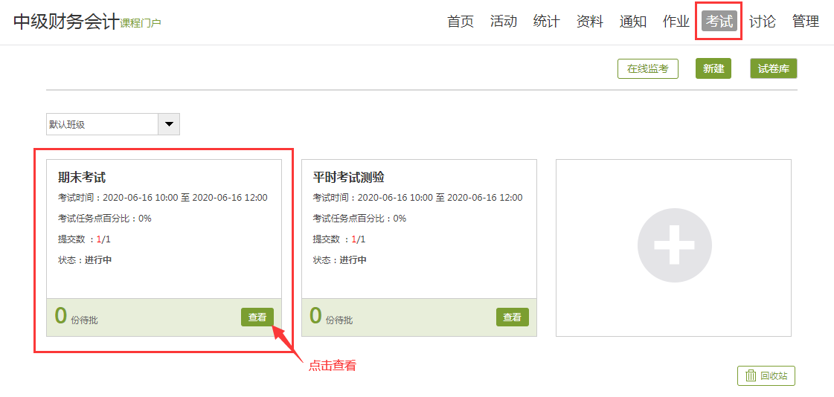
- 下拉学生列表，选择导出成绩，即到处此次考试学生参与详情，包含考试总分。此成绩为期末考核成绩。
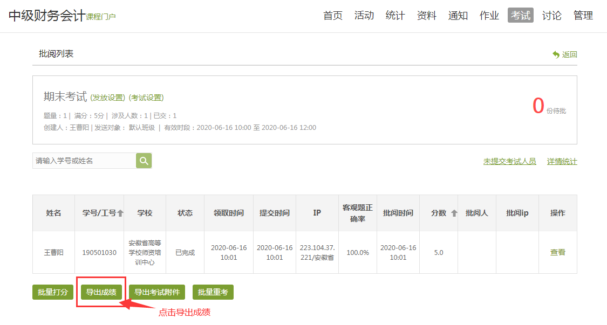
3.本次考试成绩导出后，删除此次期末考试（待平时考试成绩核算完，再从回收站恢复）
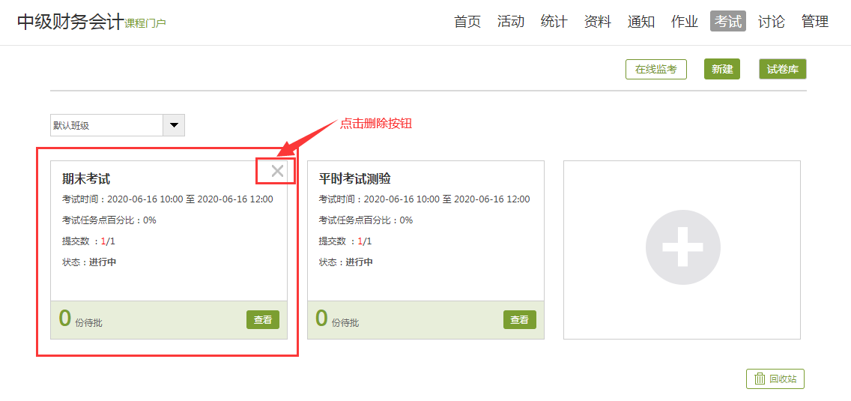
二、平时考核成绩导出
1.点击统计-成绩管理（为确保数据更新好，建议删除24h后进行操作）
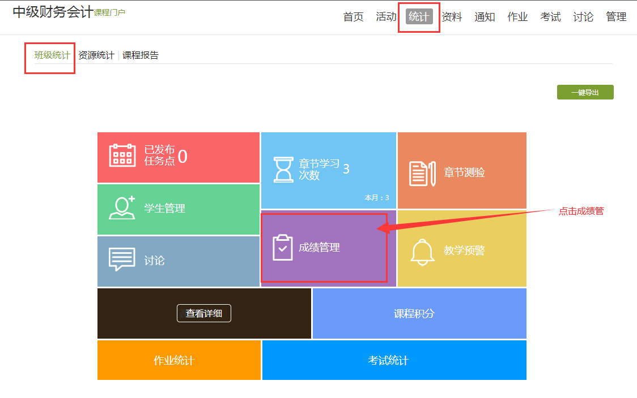

2.核查权重设置
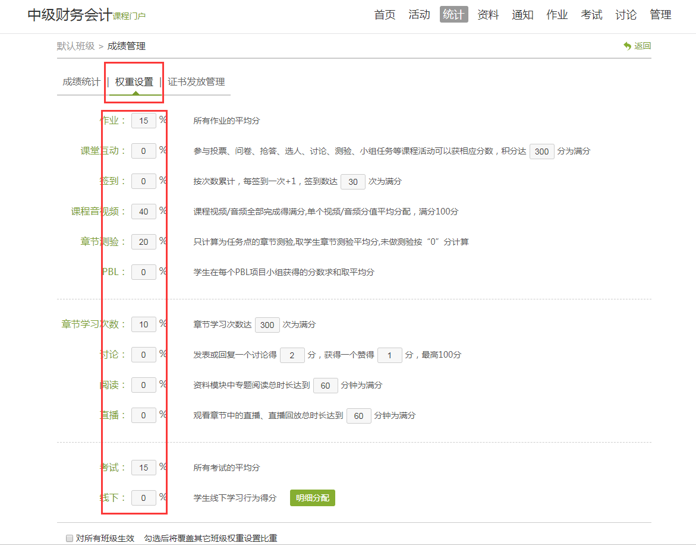

3．核查无误后，点击成绩统计-导出成绩（即课程平时考核成绩）
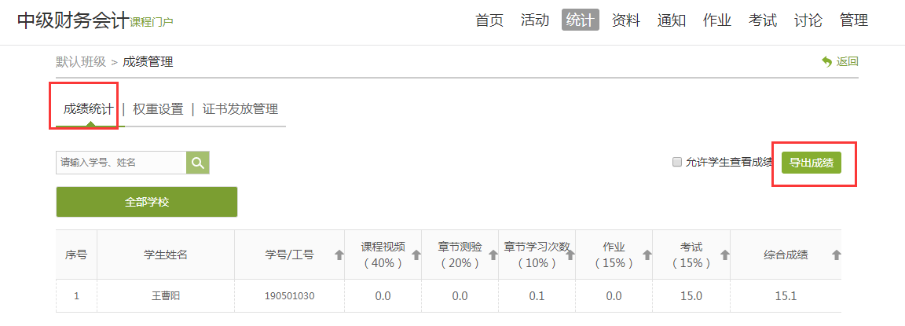

三、平时考核成绩导出后，即可点击考试-回收站-恢复本次考试。
